SAŽETAK

1. MISIJA, VIZIJA, SLOGAN
1.1 Misija
1.2 Vizija
1.3 Slogan
2. PODATCI O PODUZETNIKU
3. OPIS IDEJE/PROIZVODA/ USLUGA
3.1 OPIS IDEJE
3.2 Detaljan opis proizvoda/ usluga
3.3 Proizvodi/ usluge konkurencije
4. ANALIZA TRŽIŠTA
4.1 Segmentacija klijenata
4.2 Motivacija klijenata
4.3 Zadovoljstvo klijenata
4.4 Konkurentnost
4.5 Potencijalna međunarodna tržišta
4.6 Analiza konkurencije
5. MARKETING STRATEGIJA
5.1 Politika kreiranja cijena
5.2 Cjenik proizvoda / usluga
5.3 Marketing strategija
5.4 Strategija prodaje
5.5 Procjena prodaje proizvoda / usluge
5.6 Ukupna procjena prodaje
5.7 Strategija distribucije
5.8 Promidžba
6. AKCIJSKI PLAN
6.1 Plan aktivnosti
2.2 Raspored zaduženja (odgovornosti)
1. MISIJA, VIZIJA, SLOGAN
1.1 MISIJA
Naša misija je proizvoditi i prodavati originalnu ambalažu prilagođenu prvenstveno goranskim proizvodima od meda i njihovoj uspješnoj promidžbi.

1.2 VIZIJA
Vizija naše tvrtke je kroz suradnju kvalitetnih zaposlenika i poslovnih partnera te, pomoću naše ambalaže, goranske proizvode od meda učiniti prepoznatljivim za čitavo nacionalno tržište.

1.3 SLOGAN
NEMA MEDA,
PRAZNA SKLECA,
AL' SU ZDRAVA DJECA!

2.PODACI O PODUZETNIKU

Vježbenička tvrtka: Skleca d.o.o. Moravice

Djelatnosti:
20.4 Proizvodnja ambalaže od drva
26.21 Proizvodnja keramičkih proizvoda za kućanstvo i ukrasnih predmeta
26.1 Proizvodnja stakla i proizvoda od stakla
51.4 Trgovina na veliko proizvodima za kućanstvo
52.44.2 Trgovina na malo proizvodima za kućanstvo

Adresa: Školska 2, 51325 Moravice
Kontakt: 051/877-118
Fax: 877-523
E-mail: skleca.moravice@hotmail.com

3.OPIS IDEJE/PROIZVODA/USLUGA

3.1. OPIS IDEJE
Ideju o nazivu tvrtke „Skleca“ dobili smo od izvedenice kajkavskog naziva za zdjelicu.

Odlučili smo da je taj naziv najbolji za našu vježbeničku tvrtku pošto ćemo se baviti proizvodnjom zdjelica za med.

Ideja o proizvodnji ukrasnih posudica za med došla je od strane vlasnika naše partnerske tvrtke Gorski d.o.o., Fužine.

3.2. DETALJAN OPIS PROIZVODA/USLUGA
Baviti ćemo se proizvodnjom i prodajom ambalaže za med ponajviše izradom ukrasnih zdjelica. Surađivati ćemo sa gospodinom Damirom Zanoškarom, vlasnikom tvrtke Gorski d.o.o. Fužine. S njim je surađivala i naša prijašnja vježbenička tvrtka Medica d.o.o. Moravice koja se bavila proizvodnjom raznih proizvoda od meda. Zbog još neosnovane školske zadruge mi nažalost nismo u mogućnosti proizvoditi i prodavati ambalažu, nego ćemo to obavljati samo fiktivno.
Naše djelatnosti su sljedeće:

- Proizvodnja ambalaže od drva
- Proizvodnja keramičkih i staklenih proizvoda za kućanstvo i ukrasnih predmeta
- Trgovina na veliko proizvodima za kućanstvo
- Trgovina na malo proizvodima za kućanstvo

4. ANALIZA TRŽIŠTA
4.1. Segmentacija klijenata
Proizvodit ćemo ambalažu koja je orijentirana na Gorski kotar te se nadamo da ćemo proširiti naš krug poslovanja. Ambalaža je prigodna za sve uzraste.

4.2. Motivacija klijenata
Vaše zadovoljstvo nam je na prvom mjestu te se nadamo da ćete nam pomoći promovirati našu tvrtku i sve naše pogreške skupa sa nama u što kraćem roku realizirati.

4.3. Zadovoljstvo klijenata
Nadamo se da ćete prepoznati kvalitetu naših proizvoda koji će biti po pristupačnim cijenama. Kod nas ćete pronaći ambalažu koja će zadovoljiti i približiti proizvode od meda svim uzrastima.

4.4. Konkurentnost
Naše glavno mjesto prodaje je Gorski kotar te ćemo biti konkurentni sa svim ostalim izlagačima meda i truditi se što bolje vas uputiti u naše proizvode.

4.5 Potencijalna međunarodna tržišta
Započeli smo suradnju sa srednjom poklicnom in strokovnom šolom Črnomelj iz Slovenije.
U planu nam je i uspostava suradnje sa drugim susjednim zemljama.
Priključenje Agenciji za mobilnost i programe EU.

4.6 Analiza konkurencije i kupaca

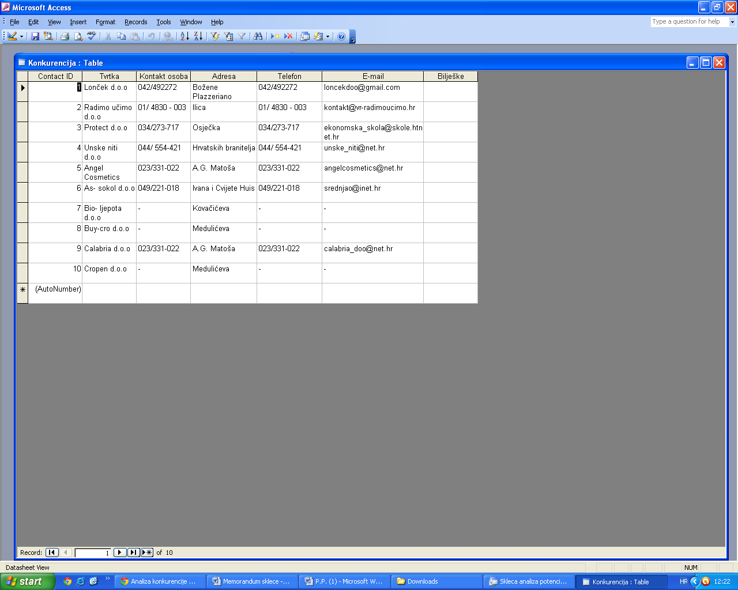

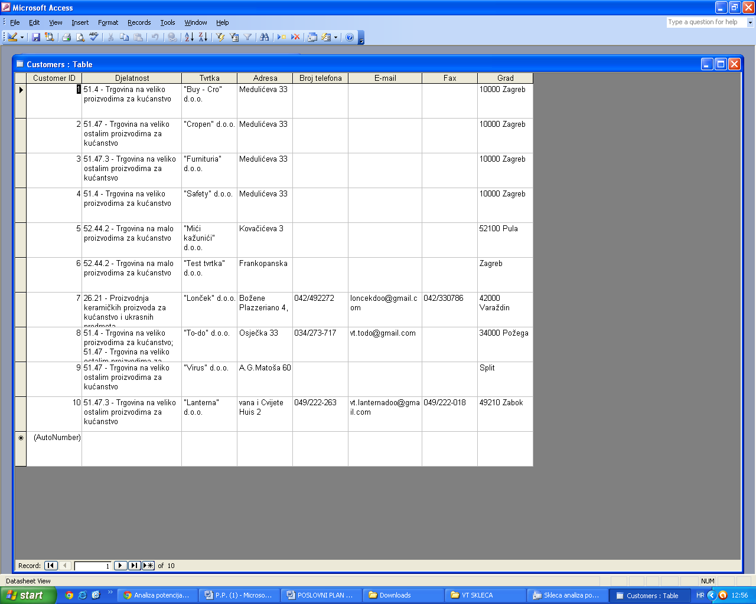
5.MARKETING STRATEGIJA

5.1 Politika kreiranja cijena

Pri određivanju politike cijena razmatrani su cijena konkurentskih proizvoda na
tržištu, cijena supstituta i troškovi poslovanja. Nakon retrogradne cjenovne kalkulacije,
koja polazi od tržišne cijene istovrsnih proizvoda kako bi se izvršilo poređenje cijenom
formiranom na bazi troškovi plus dohodak, ustanovili smo da možemo pratiti postojeće
cijene na tržištu. Za postizanje različitih operativnih i taktičkih ciljeva primjenjivat ćemo i različite oblike diferenciranja cijena kao što su rabati na količinu, obim ambalaže i ekskluzivnost. Nudimo vam ambalažu od drva,keramičke proizvode za kućanstvo i ukrasne predmete, naši proizvodi se razlikuju u tome što su novi i što mi proizvodimo različite oblike ambalaže koje naši konkurenti ne nude na tržištu.

5.2 Cjenik proizvoda/usluga
CJENIK

R.  br. | Naziv | Zapremnina  (u g) | Slika-proizvoda | Cijena  (u kn, bez PDV-a)
1 | Dječja staklenka | 250 |    | 30,00
2 | Spiralna staklenka | 250 |  | 10,00
3 | Staklenka | 500 |  | 15,00
4 | Staklenka | 500 |  | 30,00
5 | Staklenka | 250 |  | 10,00
6 | Pčela | 500 |  | 40,00
7 | Kantica | 500 | 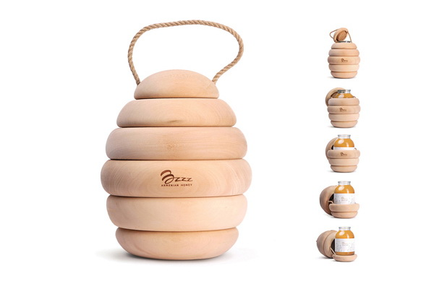 | 45,00
8 | Skleca | 500 |   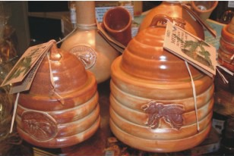 | 30,00
9 | Winnie the Pooh zdjelica | 150 | 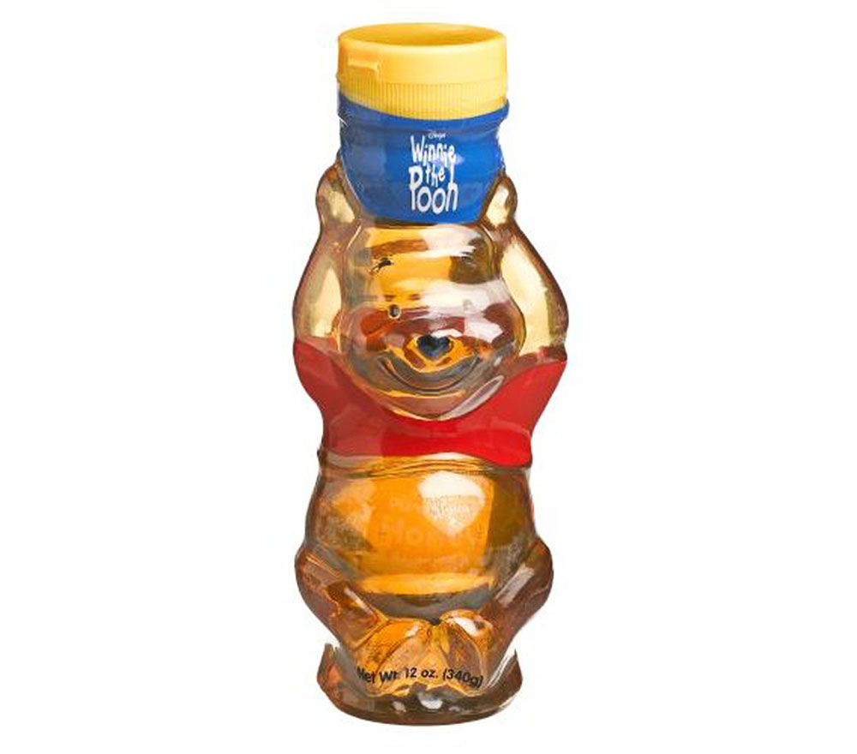   | 30,00
10 | Mala staklena zdjelica | 750 | 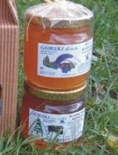 | 5,00
11 | Zdjelica u obliku bočice | 250 |  | 10,00
(fotografije su preuzete sa interneta, ne koriste se u komercijalne nego u fiktivne svrhe)

5.3Marketing strategija

Ukupni resursi našeg poduzeća će biti usmjereni na zadovoljavanje potreba i želja
potrošača na području Gorskog kotara.

Kreirat ćemo prepoznatljivost kvalitete i raznovrsnosti naših proizvoda. Izgradnjom snažnog imidža poduzeća, koje vodi brigu o svojim potrošačima, namjeravamo preuzeti vodstvo u prodaji, te postati lider na tržištu Gorskog kotara.

Naši proizvodi su karakteristični po tome što se naša ambalaža sastoji od različitih oblika.
Naš potencijalni kupac je i vlasnik naše partnerske tvrtke „Gorski“ d.o.o., gosp. Damir Zanoškar. Mi ćemo raditi kao maloprodajno poduzeće koje zna sve o svojim proizvodima i uslugama.
Naša ambalaža će na tržištu biti tražena, što će olakšati proces distribucije i utjecati na povećanje prihoda od prodaje, lakši pristup tržištu kapitala i sl.

5.4 Strategija prodaje

Ciljno tržište našeg poslovanja čine stanovnici Gorskog kotara, pri čemu ćemo se posebno
koncentrirati na to područje.

5.5 Ukupna procjena prodaje

Orijentirat ćemo se na Gorski kotar u vremenskom razdoblju od jedne godine. Bazirat ćemo se na potražnju naših klijenata u skladu naših financijskih mogućnosti, ali sa željom da što više zadovoljimo naše klijente.

Analizirat ćemo naše tržište kako bi mogli unaprijediti naše poslovanje i ponudu.
Promovirat ćemo svoje proizvode u našim letcima, katalozima i posjetnicima te ćemo se tako pokušat proširiti na ostala tržišta.

Ispitujući naše klijente, stručno osoblje i zaposlenike naše tvrtke pokušat ćemo izraditi svoje proizvode po najnižim cijenama.
Plasirati proizvode na potrebna tržišta po povoljnim cijenama u skladu sa željama i mogućnostima klijenata uz ostvarenu dobit na kraju godine.

5.6 Strategija distribucije

U našu strategiju distribucije ulazi djelotvoran prijenos dobara od našeg mjesta proizvodnje: Školska 2a Moravice, do mjesta potrošnje tj. prodaje kupcima i njima prihvatljivim uslugama uz minimalne troškove.

Strategija distribucije dio je strategije našeg poduzeća i odnosi se na izbor jedne ili više alternativa distribucije koje bi našem poduzeću omogućile uspješan nastup na tržištu.

Na strategiju našeg poduzeća utječu:
- promjene u gospodarstvu (utječu na našu prodaju)
- ponašanje potrošača (promjene u života naših potrošača, standard te njihove financijske mogućnosti )
- društvene promjene (mogućnost kraćeg radnog tjedna )
- tehnološke promjene (jeftinije i brže komuniciranje prema zaposlenima u poduzeću i prema kupcima).

6. AKCIJSKI PLAN

6.1. PLAN AKTIVNOSTI
Mi planiramo polako krenuti u fiktivnu proizvodnju i prodaju ukrasnih posudica za med. Posudice ćemo ukrašavati i oslikavati u stilu prikazivanja meda.
Prije nego što počnemo proizvodnju cilj nam je posjetiti gospodina Damira Zanoškara i od njega dobiti savjet kako da naše zdjelice budu još ljepše i traženije na tržištu.
Planiramo sudjelovati na Međunarodnom sajmu vježbeničkih tvrtki u Celju 19.03.2014.
Za realizaciju tog plana potreban nam je poslovni plan, katalog i letak.

6.2. RASPORED ZADUŽENJA(ODGOVORNOSTI)
Generalna menadžerica: Barbara Mance,
Zamjenica generlane menadžerice: Matea Delost
Tajnica: Ana Slabinjac
Web administratorica: Barbara Mance
Zamjenica web administratorice: Lorenu Tomljanović.

